ПАМЯТКА ПО РАБОТЕ В СИСТЕМЕ «ВИРТУАЛЬНАЯ ШКОЛА»
С ИСПОЛЬЗОВАНИЕМ ДИСТАНЦИОННЫХ ОБРАЗОВАТЕЛЬНЫХ ТЕХНОЛОГИЙ.

- Войдите в систему «Виртуальная школа», выберите вкладку «Дневник».
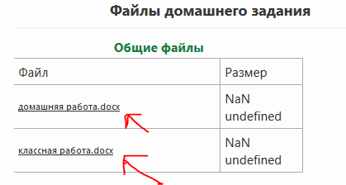
- Выполните задания* к урокам в расписании на текущий день, не забудьте скачать прикрепленные файлы с классной и домашней работой.
Пример: 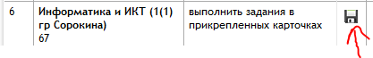

Руководствуйтесь рекомендациями, размещенными учителем в прикрепляемых файлах по выполнению заданий, например:
- ответ прислать до 10.00 8.04 на почту **********@yandex.ru в теме письма указать класс, ФИО и дату выполнения домашнего задания
- получить консультацию по материалам урока можно с 9 до 14.00 в удобной форме аудио или видеозвонка в Skype, Viber, WhatsApp телефон ***-***-***.

*В качестве заданий будут размещаться упражнения в учебниках и рабочих тетрадях, карточки, составленные учителем, памятки с теоретическим и практическим содержанием, а также онлайн-тренажеры, просмотр онлайн лекций, онлайн-тесты.

